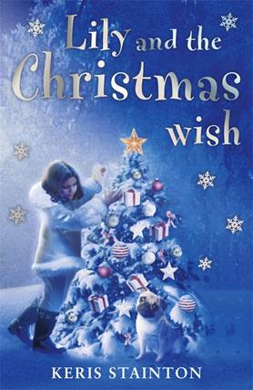
中文书名：《莉莉与圣诞愿望》
英文书名：LILY AND THE CHRISTMAS WISH
作 者：Keris Stainton
出 版 社：Hot Key Books
代理公司：ANA
出版日期：2015年11月
代理地区：中国大陆、台湾
审读资料：电子稿/样书
页 数：160页
类 型：7-12岁少年文学

内容简介：

一个小镇中的圣诞愿望变得混乱不堪，一个小女孩和她的小狗能将这些恢复正常吗？

松林小镇对今年的圣诞节翘首以待。他们打算将一棵巨大的圣诞树摆放在小镇广场上庆祝圣诞节，并让所有的小镇居民将圣诞愿望挂到树枝上。每一个小镇成员都充分感受到了节日的气氛，其中包括9岁的莉莉——尽管她并不确定自己相信这些愿望。后来一阵非常奇怪的风暴吹了起来，刮散了所有的愿望…

...莉莉第二年早上醒来，感到有点惊讶。她那可爱的宠物狗布格（Bug）能说话了！真不可思议——一个愿望实现了！但这不是莉莉的愿望…莉莉和她的弟弟詹姆斯很快发现肯定是在风暴中发生了些什么状况——小镇的愿望都被接受了，但是都搞错了人！莉莉、詹姆斯和布格必须搞清楚哪个愿望是属于哪个人的，并在平安夜前搞定一切——否则没有人会实现他们的圣诞愿望。

作者简介：

克里斯·斯坦顿（Keris Stainton） 出生在马尼托巴湖的温尼伯，据说那里冬季非常寒冷。夏季则十分炎热。她四个月大时，父母就搬回了英国。现在她与丈夫、两个孩子和一条哈巴狗一起住在兰开夏郡。好吧，他们没有养哈巴狗，但是克里斯觉得如果她写下来的话就会实现了。如果你也写下来，哈巴狗就会出现了。

克里斯自打记事起就开始写故事了，但是她直到2004年才开始写小说，那年她参加了“国家小说写作月“活动。她还没有完成那部小说，但是她完成了一些其他的作品，包括《杰西爱纽约》（JESSIE HEARTS NYC）、《黛拉说：我的天啊！》（DELLA SAYS: OMG!）、《艾玛爱洛杉矶》（EMMA HEARTS LA），《主角小猫咪》（STARRING KITTY）

谢谢您的阅读！
请将回馈信息发至：李馥辰（Cindy Li)
安德鲁﹒纳伯格联合国际有限公司北京代表处
北京市海淀区中关村大街甲59号中国人民大学文化大厦1705室, 邮编：100872
电 话：010-82509406
传 真：010-82504200
Email：Cindy@nurnberg.com.cn
网 站：Http://www.nurnberg.com.cn

